Подключение Регистратора выбытия кодов маркировки
(далее РВКМ или РВ)
Содержание документа
I. Использование РВ при работе в сетевом режиме 2
II. Диагностика РВ 4
III. Данные тестовых РВ 5
IV. Проверка подключения РВ 6
1. РВ производства ООО Атол 6
1.1. Инструкция по эксплуатации РВ 6
1.2. Авторизация на РВ 6
1.3. Включение РВ 6
1.4. Проверка тестового выбытия на РВ 6
1.5. Проверка доступности адреса РВ 7
2. РВ производства ООО Штрих-М 11
2.1. Инструкция по эксплуатации РВ 11
2.2. Авторизация на РВ 11
2.3. Проверка тестового выбытия на РВ 11
2.4. Проверка доступности адреса РВ в браузере 12
2.5. Проверка доступности адреса РВ с помощью утилиты TestRV 14
V. Оценка корректности выбытия 15
1. Оценка результатов отправки на РВ 16

Использование РВ при работе в сетевом режиме
Для использования РВ при работе в сетевом режиме необходимо:
- Выполнить настройку согласно пункту 2.6 инструкции
ftp://ftp.parus.com/master_disk/PARUS_8/БЮДЖЕТ/Инструкции/Система/Парус-Онлайн 2/Парус-Онлайн 2. Часть 4. Дополнения 2020.03.docx:
- Установить и настроить Apache Kafka (с сервисом ZooKeeper) или RabbitMQ (рекомендуется для операционных систем Windows);
- Установить сервис Шина сообщений (EmbWebProxy);
- Установить и настроить сервис (MqMcdrService);
- Указать системный параметр 1757 – Адрес шины сообщений (EMBProxyAddress).
- Обеспечить доступность РВ по сети (WI-FI или Ethernet) для серверных компонент Системы. Проверить доступ можно с помощью открытия в браузере url адреса РВ с портом (для РВ ШтрихМ в настоящий момент по умолчанию используется порт 8080, для РВ Атол – 8443);
- В разделе «Регистраторы выбытия кодов маркировки» добавить запись;
- Указать значения: «Место осуществления деятельности», «URL-адрес» (пример: https://172.28.36.225:8443/v1), «Логин», «Пароль» (в зависимости от производителя РВ – 1.2 или 2.2);
- Выполнить действие «Получить информацию об устройстве». Корректным результатом будет заполнение грида раздела, в т.ч. графы «Дата и время получения/обновления информации»;
Внимание! Изменения в уже существующих записях раздела «Регистраторы выбытия кодов маркировки» применяются только после полного перезапуска всех сервисов. Также иногда приходится удалить измененную запись и создать новую.
- После выполнения подготовительных шагов появляется возможность производить выбытие кодов маркировки, содержащих криптозащиту (т.е. в коде присутствуют идентификаторы применения 91 и 92).
В случае, если коды маркировки, содержащие криптозащиту, у медицинской организации отсутствуют выбытие через РВ можно проверить на кодах, размещенных по адресу: https://честныйзнак.рф/barcode/?category=1
Предварительно надо добавить коды с сайта в раздел «Реестр КИЗ».
- Последовательность действий для регистрации выбытия:
- Добавить ДОУ с типом 521 или 531, заполнить заголовок;
- Выполнить действие «Работа с упаковками»;
- Выполнить сканирование кодов маркировки, содержащих криптозащиту, закрыть форму «Набор упаковок» – ОК;
- Выполнить действие «ИС Маркировка; Сформировать отчет о выбытии»;
- Дождаться статуса обмена данными с ИС Маркировкой «Отправлен» (обновление статуса происходит по кнопке «Обновить»);
- Выполнить действие «ИС Маркировка; Получить» для получения результатов выбытия;
- Обновить грид для получения статуса выбытия кодов маркировки, в случае наличия ошибок при выбытии они будут отображены в спецификации, в графах «Код ошибки», «Текст ошибки»;
- Информация о результатах выбытия может быть получена в систему только после того, как она пройдет всю цепочку шагов и появится в ЛК МДЛП. Оценка корректности выбытия описана в пункте V.
- Если при выполнении команды «Сформировать отчет о выбытии» происходит ошибка, то необходимо выполнить полную диагностику РВ (II).

Диагностика РВ
Все шаги кроме последнего необходимо выполнять на самом РВ.
Для РВ Атол:
- Проверить, не просит ли РВ ввести пин-код для разблокировки (в таком режиме работа на выбытие не происходит, хотя команда «Получить информацию об устройстве» выполняется корректно)
- Проверить, чтобы в пункте «Диагностика составных модулей» все отметки были зелеными (желтая отметка допускается для пункта «Модуль ГНСС»). Параметр «Время до блокировки МБ РВ по спутникам» должен быть больше нуля.
Для РВ ШтрихМ:
- Проверить осталось ли время до блокировки РВ для поиска спутников.
Пункты, общие для всех типов РВ:
- Проверить тестовое выбытие
- Проверить выбытие в автономном режиме
- Если предыдущие пункты выполнились с ошибками, то устранить их и пробовать еще раз. Если без ошибок, то выполнить следующий шаг
- Выполнить команду «Получить информацию об устройстве». Если в результате получена ошибка – анализировать и устранять ошибку. Если ошибки нет – выгрузить ответ в виде файла responce с помощью пользовательской функции «Выгрузка WebSrvHst». Зарегистрировать событие в Журнале событий и приложить ответ.

Данные тестовых РВ
Для тестирования настройки сервисов работы с РВ можно воспользоваться тестовыми РВ, общие параметры:
- Место деятельности: любое;
- Описание: любое;
- Основной режим работы: любой;
- Признак активности: любой;
Уникальные параметры:
- РВ Атол-Онлайн:
- URL-адрес: https://178.57.71.60:8443/v1
- Логин: user1 / user2
- Пароль: Pas$w0rd / qwE123xx
- РВ ШтрихМ-Онлайн:
- URL-адрес: https://46.28.89.62:52300/v1
- Логин: operator / administrator
- Пароль: 123456 / 654321
Остальные поля заполнять не надо. После выполнения действия «Получить информацию об устройстве» заполнение полей произойдет автоматически – это служит подтверждением, что все настройки выполнены корректно и РВ доступен.

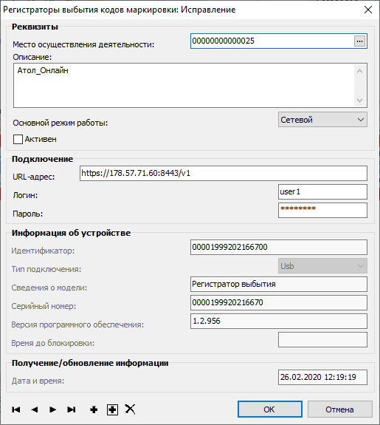

Проверка подключения РВ
В любой момент до окончания работ по установке решения по взаимодействию с РВКМ необходимо обеспечить доступность IP адреса, который получил РВ для подключения к нему с веб сервера.
Инструкции по РВ опубликованы по адресу: https://честныйзнак.рф/business/projects/medicines/retirement_recorders/instructions/

РВ производства ООО Атол
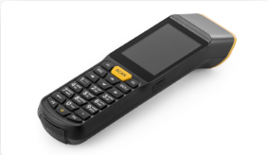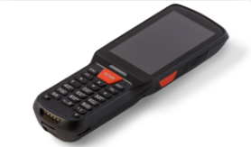

Инструкция по эксплуатации РВ
В текущем пункте описаны примерные шаги при работе с РВ, более подробную информацию можно получить из руководства по эксплуатации РВ:
https://честныйзнак.рф/upload/iblock/f0b/Registrator_1.0.pdf
https://честныйзнак.рф/upload/iblock/06b/Registrator_2.0.pdf

Авторизация на РВ
Авторизация требуется при заполнении записи в разделе «Регистраторы выбытия кодов маркировки» в УМТ (логин / пароль):
  - user1 / Pas$w0rd
  - user2 / qwE123xx

Включение РВ
- Включить РВ:
- Ввести Пин-Код МБ РВ – 000000 – Ввести в МБ РВ
- Выполнить подключение к точке wi-fi стандартным для любого устройства «андроид» способом

Проверка тестового выбытия на РВ
- Проверка тестового выбытия:
  - Действия выполняются в приложении «Клиент оператора РВ»:
  - В левом верхнем углу экрана нажать на значок вызова меню
  - Нажать на экранную кнопку «Диагностика» – «Тестовое выбытие»
  - Для выполнения операции тестового выбытия отсканировать штрих код ЛП в формате data matrix с помощью кнопки регистратора выбытия «SCAN»
  - Проверить результат – должен появиться документ с типом 20521 в ЛК МДЛП – Реестр документов – Отправленные (в зависимости от того на какой контур настроен РВ документ должен появиться в Промышленном контуре или в Песочнице)
- Проверка регистрации выбытия кода маркировки с помощью создания документа выбытия в автономном режиме:
  - Действия выполняются в приложении «Клиент оператора РВ»:
  - Нажать на экранную кнопку «Регистрация выбытия» – «Автономный режим» – «Прочее»
  - Ввести произвольный номер документа – Далее
  - Отсканировать код ЛП в формате data matrix с помощью кнопки регистратора выбытия «SCAN», если есть предупреждения, то прочитать их и согласиться «ОК»
  - Нажать экранную кнопку «Завершить» – «ОК»
  - Проверить результат:
    - в РВ должен появиться документ с признаком корректной отправки «Зеленая галочка», проверять по адресу – Регистрация выбытия – Журнал отчетов – найти документ с указанным при регистрации выбытия номером
    - должен появиться документ с типом 10531 в ЛК МДЛП – Реестр документов – Отправленные (в зависимости от того на какой контур настроен РВ документ должен появиться в Промышленном контуре или в Песочнице)

Проверка доступности адреса РВ
- Узнать адрес РВ, операции выполняются на самом РВ:
  - Действия выполняются в приложении «Клиент оператора РВ»:
  - В левом верхнем углу экрана нажать на значок вызова меню
  - Нажать на экранную кнопку «Диагностика» – «Диагностика составных модулей»
  - Пролистать до параметра «Сетевой режим» и посмотреть адрес
  - Обязательно! Надо добиться, чтобы IP адрес был статический
- Открыть в браузере полученный адрес и порт, пример приводится на браузере Google Chrome, в других браузерах может работать по-другому или не работать вообще.
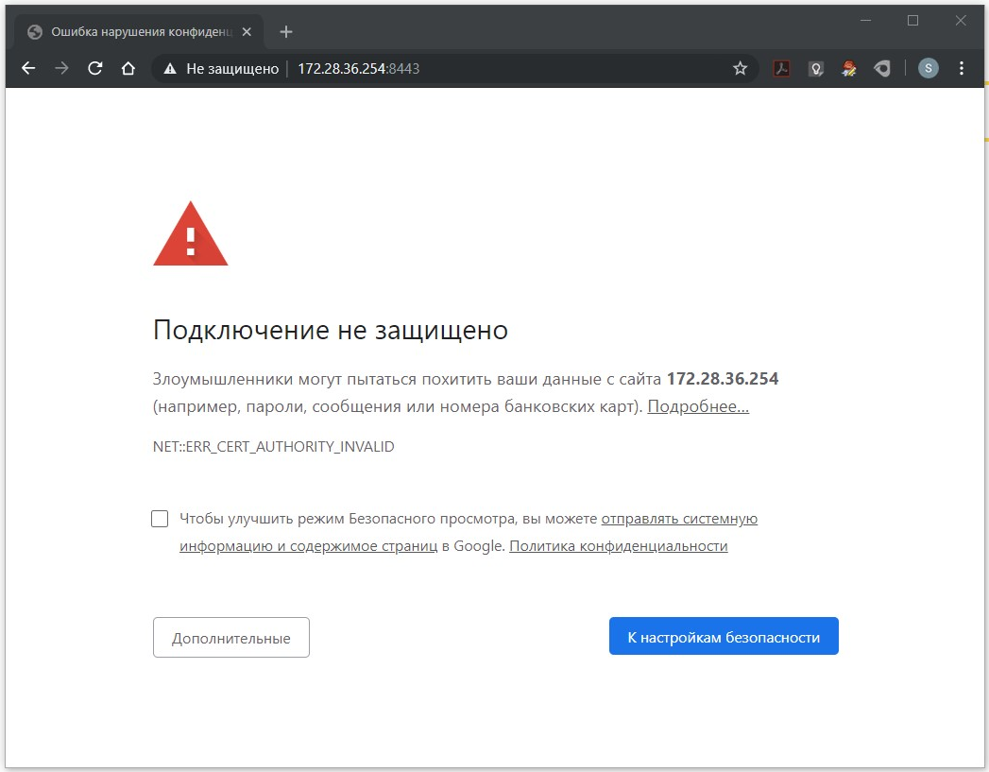
- Нажать кнопку «Дополнительные»:
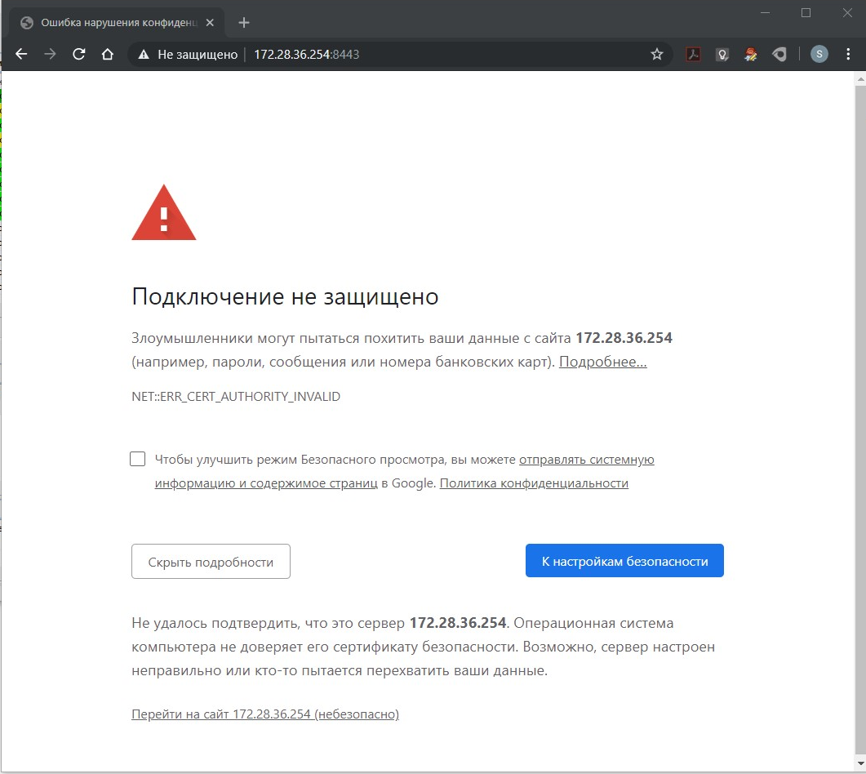
- Нажать на ссылку «Перейти на сайт 172.28.36.254 (небезопасно)«
- Правильная реакция – HTTP ERROR 404 – проиллюстрирована на следующем скриншоте:
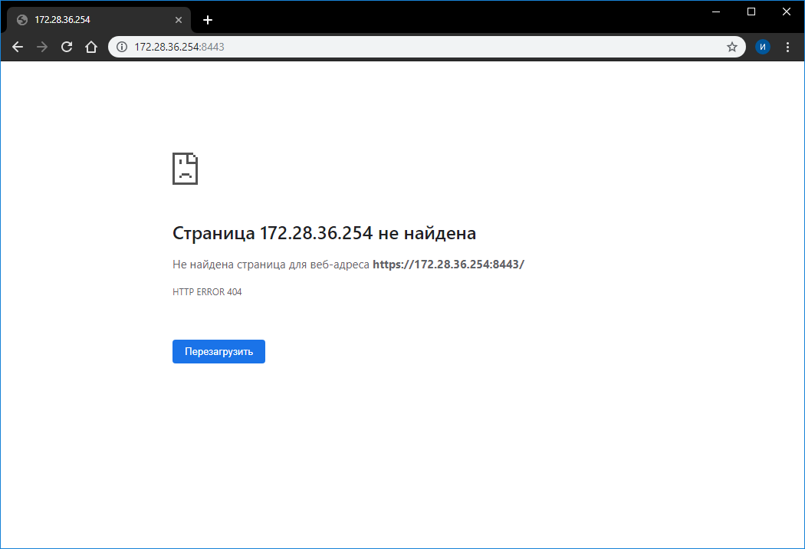
- Выполнить дополнительную проверку – открыть адрес https://172.28.36.254:8443/v1/deviceInfo – правильная реакция : HTTP ERROR 401:
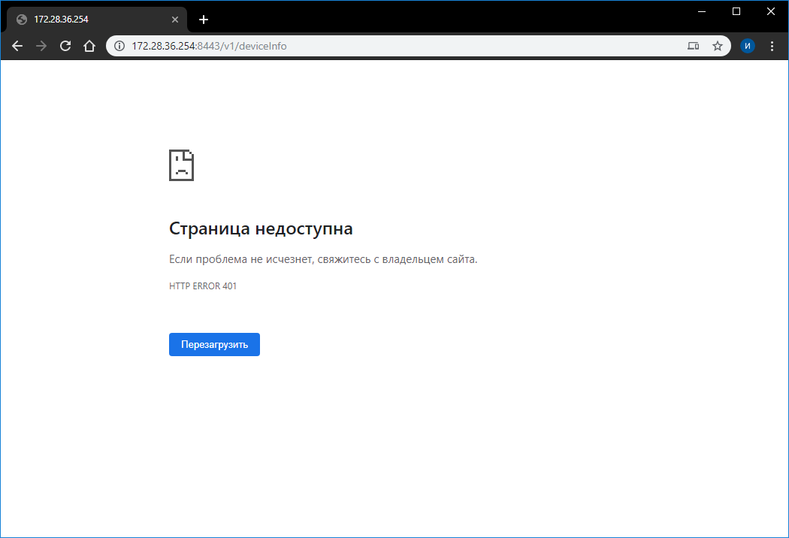
- На этом проверку доступности адреса РВ для подключения можно считать законченной.

РВ производства ООО Штрих-М
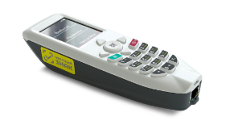

Инструкция по эксплуатации РВ
В текущем пункте описаны примерные шаги при работе с РВ, более подробную информацию можно получить из инструкции по эксплуатации РВ:
https://честныйзнак.рф/upload/iblock/f53/Registrator_3.0.pdf

Авторизация на РВ
Авторизация требуется при открытии url адреса РВ в браузере и при заполнении записи в разделе «Регистраторы выбытия кодов маркировки» в УМТ (логин / пароль):
  - operator / 123456
  - administrator / 654321

Проверка тестового выбытия на РВ
- Проверка тестового выбытия:
- Перейти по пунктам «Главное меню» – «Сервис» – «Проверка РВ» – «Тестовое выбытие»
- Нажать на экранную кнопку «Выбытие» – «Да» – «ОК»
- В результате появится статус выбытия, например, «Задание выполнено без ошибок»
- Можно дополнительно проверить результат – должен появиться документ с типом 20521 в ЛК МДЛП – Реестр документов – Отправленные (в зависимости от того на какой контур настроен РВ документ должен появиться в Промышленном контуре или в Песочнице)
- Проверка регистрации выбытия кода маркировки с помощью создания документа выбытия в автономном режиме:
  - Перейти по пунктам «Главное меню» – «Выбытие» – «Начать выбытие»
  - Выбрать пункт «Новый документ», заполнить необходимые реквизиты документа, «Сохранить» – «Да» – «ОК»
  - В меню выбрать только что созданный документ, 2 раза нажать на клавиатуре РВ кнопку с символом кода data matrix, отсканировать код
  - Выбрать «Опции» – «Выбытие» – «Да» – «ОК»
  - Результат можно посмотреть «Назад» – «Статус выбытия» – «Выбор»
- В открывшемся окне выбрать интересующий документ, при его открытии в окне будет информация о статусе выбытия, например, «Задание выполнено без ошибок»
  - Проверить результат в ЛК МДЛП:
  - Должен появиться документ с типом 10531 в ЛК МДЛП – Реестр документов – Отправленные (в зависимости от того на какой контур настроен РВ документ должен появиться в Промышленном контуре или в Песочнице)

Проверка доступности адреса РВ в браузере
- Узнать адрес РВ, операции выполняются на самом РВ:
  - Авторизоваться – Оператор – 123456
  - Перейти в пункт «Информация», там будет указан полученный IP адрес
  - Обязательно! Надо добиться, чтобы IP адрес был статический
  - При выполнении «проброса» порта IP адрес, указанный на самом РВ, будет не соответствовать фактическому адресу
- Открыть в браузере полученный адрес и порт, пример приводится на браузере Google Chrome, в других браузерах может работать по-другому или не работать вообще.
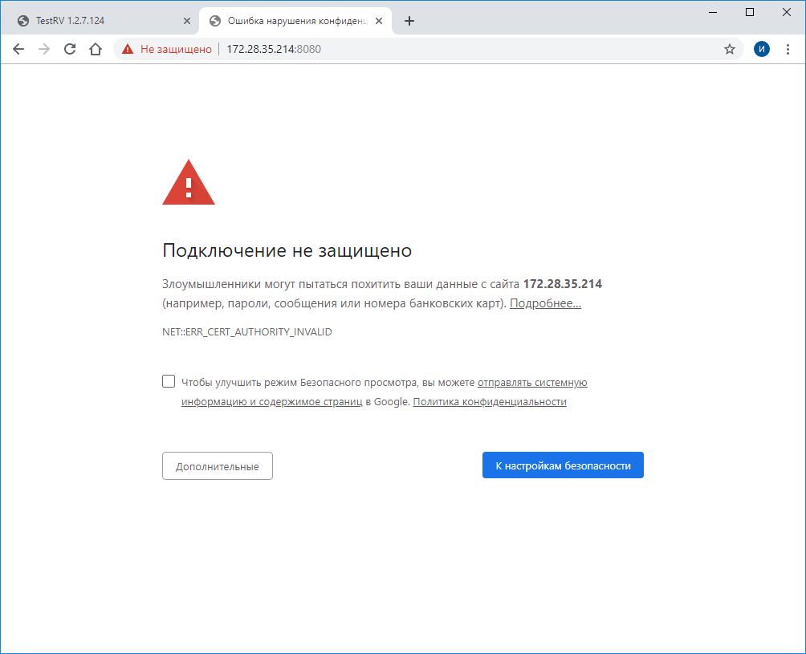
- Нажать кнопку «Дополнительные»:
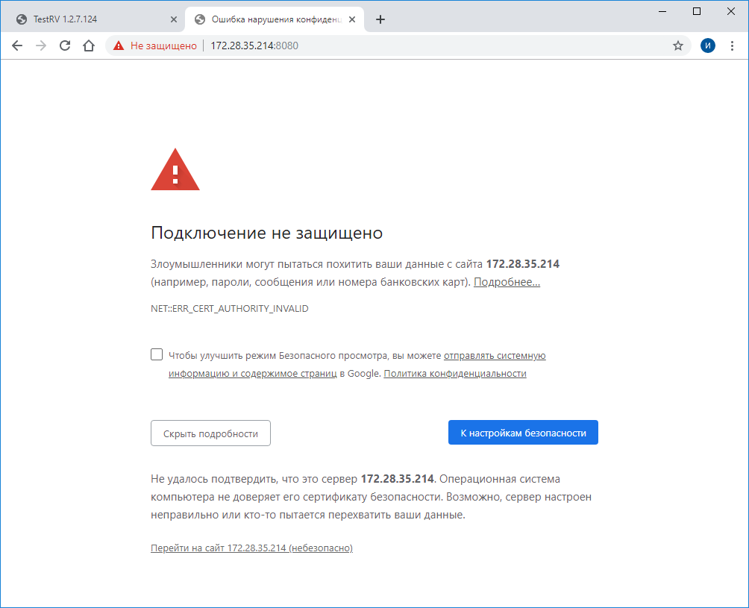
- Нажать на ссылку «Перейти на сайт 172.28.35.214 (небезопасно)«
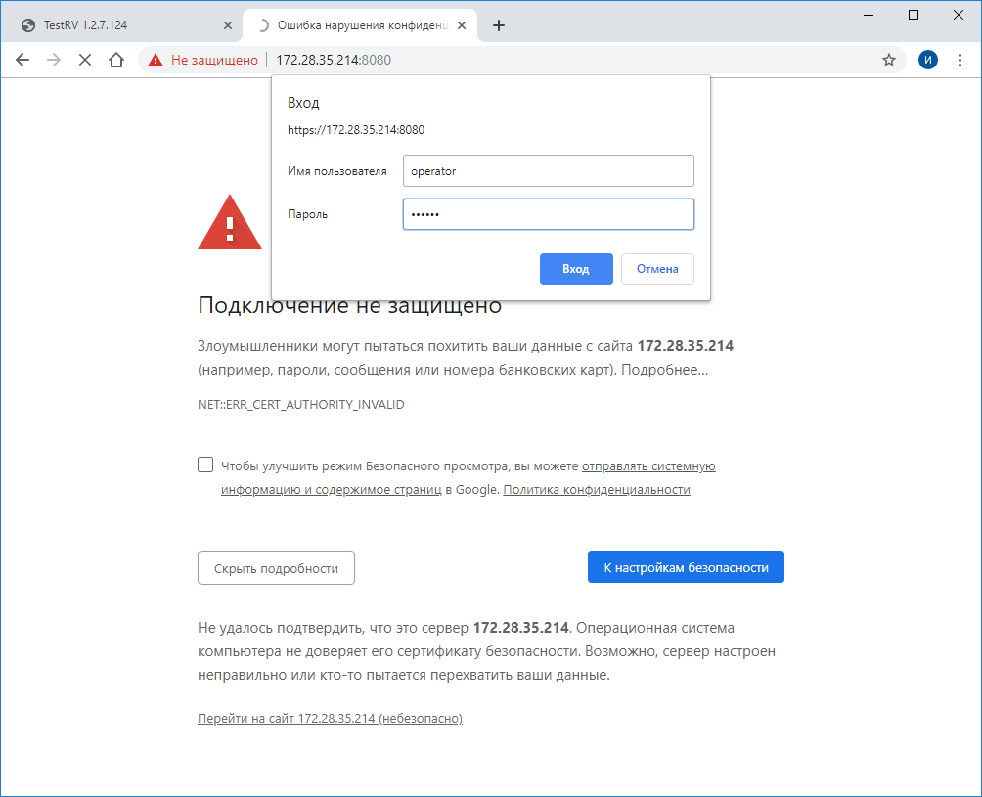
- Указать «Имя пользователя» = «operator», «Пароль» = «123456», Нажать «Вход»
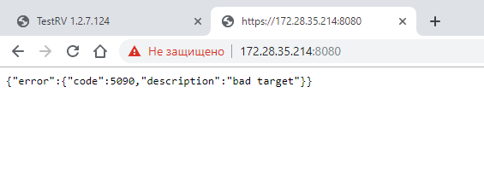

Проверка доступности адреса РВ с помощью утилиты TestRV
- Открыть утилиту TestRV (поставляется на самом РВ, доступна при подключении к компьютеру через порт USB), указать IP адрес РВ, порт – по умолчанию 8080, пароль для Оператора «123456»
- Воспользоваться пунктами «Получить информацию об устройстве» и «Запросить состояние РВ» – при нажатии на кнопку должна формироваться в правой части экрана информация в разделах «Запрос» и «Ответ».
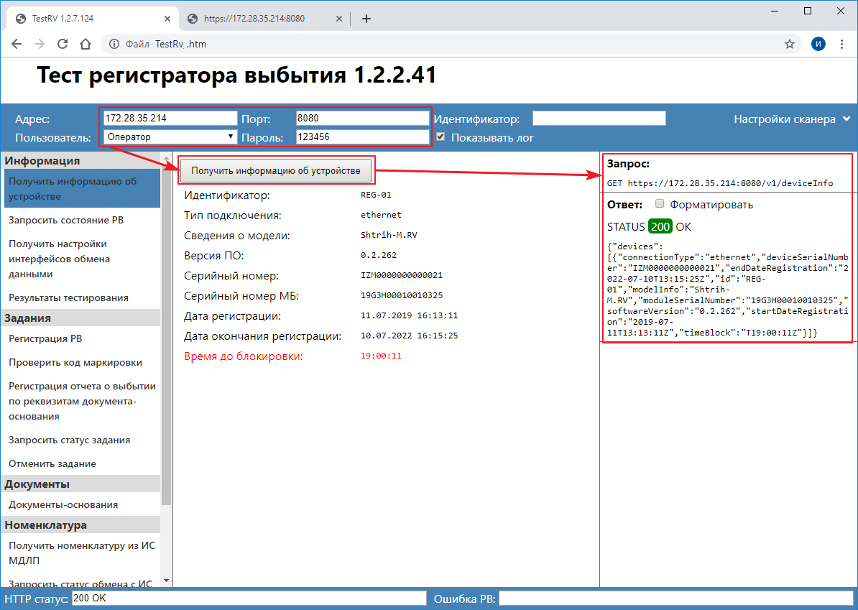

Оценка корректности выбытия
В некоторых случаях требуется понять, произошла ли отправка ДОУ_531 (521) на РВ или оценить на каком этапе произошел сбой или ошибка. Это необходимо во всех нестандартных случаях и определяет, какие шаги требуется выполнять дальше, в т.ч. к кому обращаться за помощью и сигнализировать о проблеме.
На следующих скринах показан ДОУ_531, отправленный на РВ с корректно полученным результатом выбытия. Пронумерованные идентификаторы позволят найти ДОУ в ЛК МДЛП:
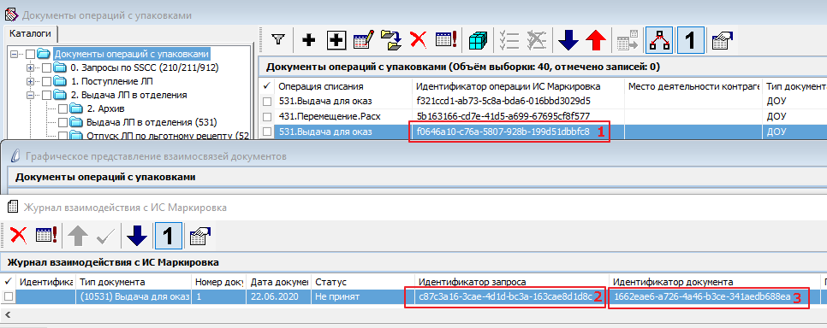
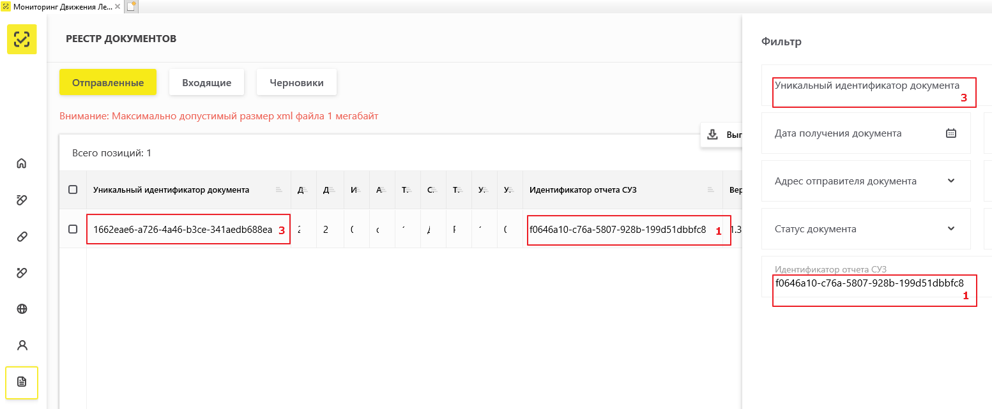
Перечень и соответствие идентификаторов, приведенных на скрине:
- «Идентификатор отчета СУЗ» ЛК МДЛП = «Идентификатор операции ИС Маркировка» раздела ДОУ = «mdlpRequestId» ДОУ, в момент отправки его на РВ = <skzkm_report_id> отправленного документа, выгружаемого из ЛК МДЛП;
- «Идентификатор связи с уведомлением» ЛК МДЛП (новый реквизит, на скрине отсутствует) = «Идентификатор запроса» раздела «ЖВсИСМ» = <operation_id> квитанции, выгружаемой из ЛК МДЛП;
- «Идентификатор документа» в ЛК МДЛП (на скрине старый вариант «Уникальный идентификатор документа») = «Идентификатор документа» раздела «ЖВсИСМ» = Имя файла, выгружаемого из ЛК МДЛП = Имя квитанции, выгружаемой из ЛК МДЛП + «ticket_» перед ним;
- «Идентификатор системы, сформировавшей сообщение» ЛК МДЛП = <skzkm_origin_msg_id> отправленного документа, выгружаемого из ЛК МДЛП.

Оценка результатов отправки на РВ
После выполнения команды «ИС Маркировка; Сформировать отчет о выбытии» и обновления грида (в зависимости от способа подключения и устойчивости связи может потребоваться несколько секунд) отправленный ДОУ может претерпеть изменения:
- ДОУ отправлен на РВ корректно:
Статус обмена данными = Отправлен; Идентификатор операции – заполнено; Дата совершения операции, Дата и время установки статуса обмена – заполнено текущим значением даты и времени; Через регистратор выбытия = Да.
- ДОУ отправлен на РВ с ошибкой:
При любом отличие от состояния полей, описанного для корректной отправки. Любой текст в поле грида «Сообщение от регистратора выбытия» является признаком сбоя при отправке на РВ. Это поле содержит сообщение о причине ошибки при условии, что эту ошибку вернул РВ при попытке выбытия.
Если по всем признакам ДОУ корректно отправлен на РВ, то через некоторое время (в норме от нескольких секунд до нескольких минут) можно увидеть документ в ЛК МДЛП (не обязательный шаг, может выполняться на начальном этапе для понимания процесса) и получить результат выбытия в раздел ДОУ, согласно описанию в пункте 5).
Можно провести дополнительный анализ выполненной отправки на РВ, для этого лучше воспользоваться процедурой «Выгрузка WebSrvHst» (описана в инструкции «Взаимодействие с ФГИС МДЛП») или выгрузить файлы обмена напрямую из журнала Администратор – Функции – Регистрация – Журнал регистрации взаимодействия веб-служб. Для определения нужных записей надо посмотреть дату и время в поле «Дата совершения операции» интересующего ДОУ.
В итоге для анализа отправки на РВ необходимо найти 6 (с релиза от 01.07.20) файлов. В четвертом файле для каждого кода маркировки (marks) должно быть указано: {"deviceError":0,"flcError":0,"localCheckStatus":4,"onlineCheckStatus":0 (или 1)}.
Таблица статусов проверки кода маркировки с помощью РВ
Атрибут | Описание | Атрибут | Описание
flcError  корректные значения:  0. | Название в гриде  «Код ошибки ФЛК»:  0 – Нет ошибок;  1 – Не допустимое значение идентификатора применения (GS AI) в КМ;  2 – Не допустимые символы КМ;  3 – Не допустимое количество символов в составе идентификатора применения (GS AI);  4 – Значение ТН ВЭД не относится к фармацевтической продукции (значение устарело и не применяется);  5 – Недопустимая последовательность групп в КМ;  6 – Недопустимое значение доли от вторичной упаковки (новое значение, будет добавлено в ПО в ближайшее время). | deviceError  корректные значения:  0. | Название в гриде  «Код ошибки РВ»:  0 – Нет ошибок;  1 – Устройство недоступно;  2 – Устройство не функционирует;  3 – Отсутствует МБ РВ;  4 – Истек срок использования МБ РВ;  5 – МБ РВ блокирован;  6 – МБ РВ не функционален;  7 – РВ не зарегистрирован;  8 – Отсутствует связь с СЭ.
onlineCheckStatus  корректные значения:  0; 1. | Статус проверок сервером.:  0 – Прошла успешно;  1 – Не проводилась;  2 – Прошла не успешно. | localCheckStatus  корректные значения:  4. | Название в гриде  «Статус локальной проверки»:  0 – проверка не проводилась (для симметричной криптографической системы);  1 – код маркировки проверен, достоверный;  2 – код маркировки проверен, недостоверный;  3 – проверка не проводилась (в МБ РВ нет ключа);  4 – проверка не проводилась (44 символа).

Таблица дополнительных статусов проверки кода маркировки в момент выбытия с помощью РВ (Указанные ниже атрибуты отсутствуют в ПП ПАРУС 8. УМТ и могут быть выявлены только при оценке выбытия по файлам, выгруженным пользовательской процедурой «Выгрузка WebSrvHst»)
Атрибут | Описание | Атрибут | Описание
onlineCheckError  корректные значения:  0. | Код ошибки от сервера:  0 – Нет ошибок;  1 – КИЗ отсутствует в базе АС «Серверы СКЗКМ» или ГИС МТ;  2 – Некорректный формат КИЗ;  3 – Не прошла криптографическая проверка КПКИЗ;  4 – КИЗ имеет в базе АС «Серверы СКЗКМ» статус не совместимый с запрашиваемым изменением. | saleAllowed  корректные значения:  true. | Разрешение на реализацию:  true (разрешение получено);  false (разрешение не получено).
state | Статус кода маркировки:  0 – Признак ошибки;  1 – Сформирован;  3 – Выдан;  4 – Выпущен;  5 – Не использован;  6 – Упакован;  7 – Распакован;  8 – Выбыл;  9 – Выбыл через розничную сеть;  10 – В состоянии выбытия;  11 – Утерян;  12 – Оборот приостановлен;  13 – Оборот запрещён;  14 – Потреблён;  15 – Дублирован.

Если какие-то цифры-статусы проверок отличаются от приведенных, то надо истолковать их по приведенной таблице и разбираться с конкретным кодом маркировки. Для этого можно зарегистрировать событие в Журнале событий и приложить все файла обмена, начиная с релиза от 01.07.20 таких файлов должно быть шесть.
В случае возникновения каких-то неполадок на стороне МДЛП документ, корректно отправленный на РВ, может так и не появиться в ЛК МДЛП. Если документ не появится в ЛК в течение суток, то дальше ждать смысла не имеет и необходимо выполнить обращение в СТП МДЛП (после выполнения проверки, указанной в предыдущем абзаце).
В обращении обязательно следует указать:
МО [название, ИНН медицинской организации] на месте деятельности [указать МД, к которому привязан РВ] был отправлен документ на регистратор выбытия в сетевом режиме. Время выполнения операции: [поле «Дата совершения операции» ДОУ]; значение mdlpRequestId: [поле «Идентификатор операции» ДОУ]; deviceSerialNumber: [поле «Серийный номер» (сведения о РВ в разделе РВКМ)]; moduleSerialNumber: [значения получаются с самого РВ. Для РВ ШтрихМ – значение «МБ» по адресу: Главное меню – Информация; для РВ Атол – значение «Серийный номер МБ РВ» по адресу: Меню – Диагностика – Версии составных модулей].
К обращению необходимо приложить все шесть файлов обмена.

